**動画変換方法手順書**

|  |  |
| --- | --- |
|  | ①動画形式に変換するパワーポイントのファイルを開き、メニュータブの「ファイル」をクリックする。 |
|  | ②「エクスポート」をクリックする。 |
|  | ③「ビデオの作成」を選択し、「ビデオの作成」をクリックする。  ※タイミングやナレーションの記録、スライドショーの記録をしている場合は、必ず「記録されたタイミングとナレーションを使用する」を選択しているか確認してください。 |

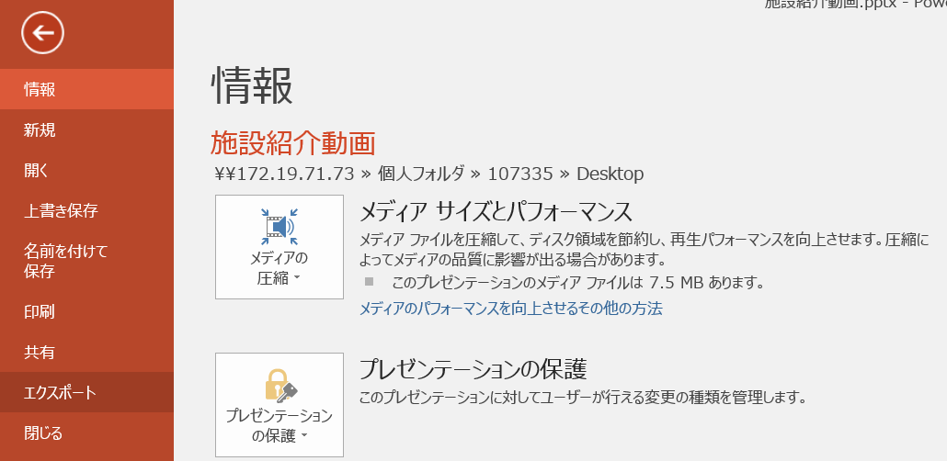

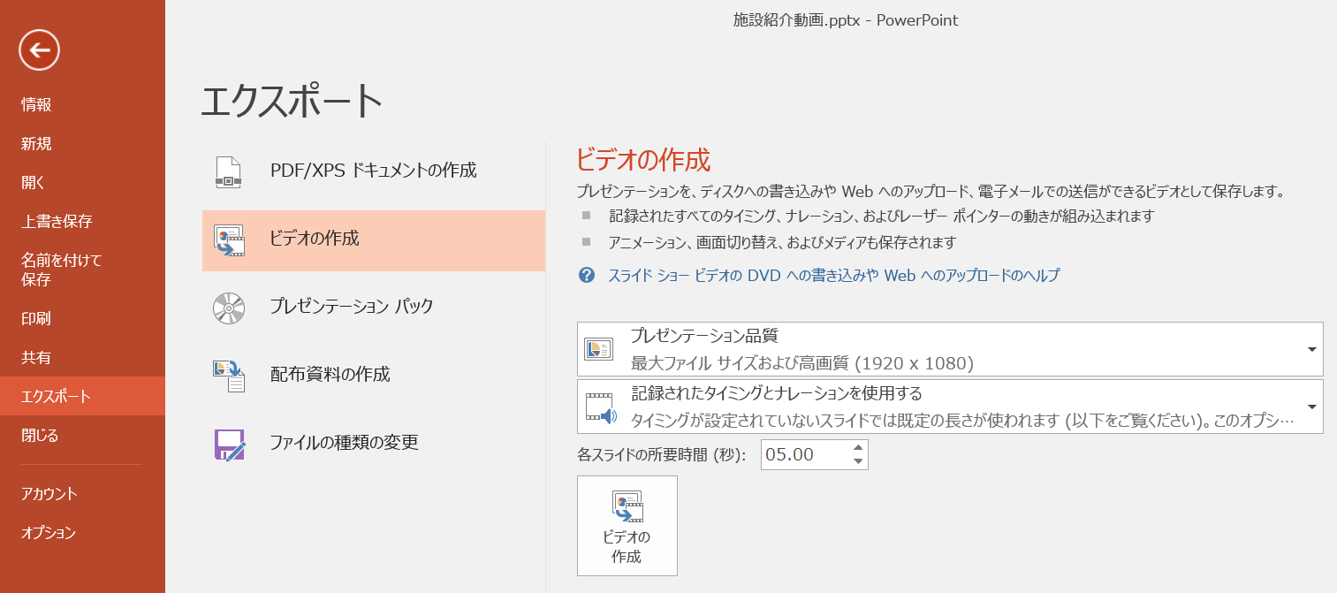

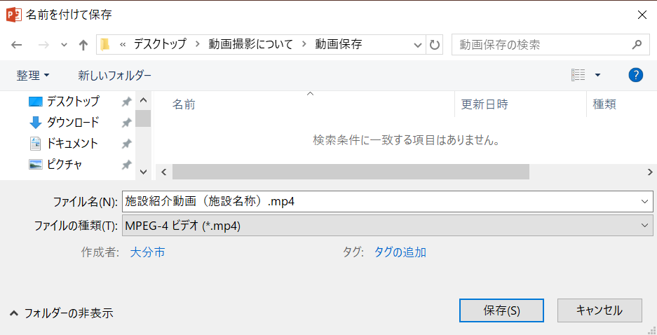

|  |  |
| --- | --- |
|  | ④「名前を付けて保存」画面が表示されたら、任意のファイル名（例：「施設紹介動画（施設名称）」等）を付けて所定の場所に保存してください。  ※「ファイルの種類」は必ず  　【MPEG－４】となっている  　 ことを確認してください。 |
|  | ⑤保存された動画を開き、動画の内容を確認してください。  ※動画内容の確認は必ず  　おこなってください。 |
|  | ⑥作成した動画をDVDに格納し、『動画提供確認書兼動画掲載依頼書』を添えて大分市子どもすこやか部子ども企画課へご提出ください。  ※DVDは返却いたしませんのでご了承ください。 |

